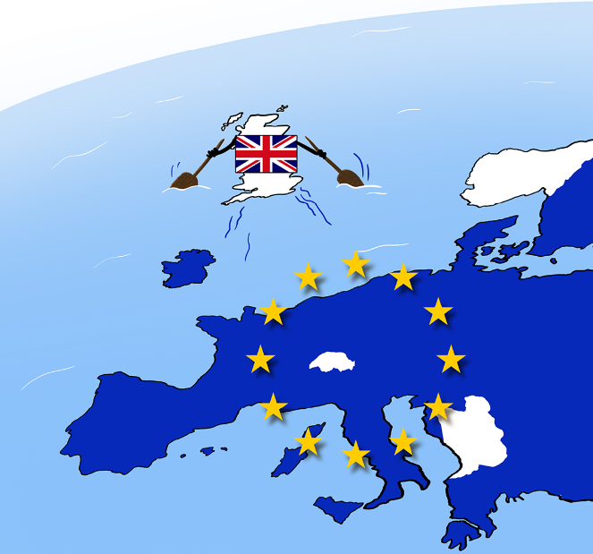
桃園市立自強國中110學年度第一學期九年級社會科補考題庫

一、地理題
- （ ）小乖觀察地理課本中的非洲地形圖，發現圖中以不同顏色表示不同高度，非洲許多地區大面積顏色相同，僅部分地區因板塊運動在小範圍內顏色變化明顯。小乖發現的「小範圍內顏色變化明顯」的地理區，最有可能位於非洲何處？ (A)剛果盆地 (B)東非大裂谷 (C)撒哈拉盆地 (D)尼羅河三角洲
- （ ）非洲蘊藏極為豐富的礦產資源，世界上最重要的53種礦產在非洲都有，如鉻、鎳、鈷、鉑、金、鈾、銅等。非洲蘊含豐富礦藏，與下列何者的關係最密切？ (A)多濃密的原始森林 (B)沙漠面積十分廣大 (C)河流侵蝕切割劇烈 (D)地層為古老結晶岩
- （ ）漠南非洲多數居民所從事的維生活動，在部分人眼中，似乎是「落後且產量低」，但從漠南非洲的自然環境來看，卻是合乎生態平衡的原則。下列漠南非洲的經濟活動中，哪些對自然環境的干擾最小，最符合「生態平衡」？ (甲)採集 (乙)漁獵 (丙)採礦業 (丁)熱帶栽培業 (A)甲乙 (B)甲丙 (C)乙丙 (D)丙丁
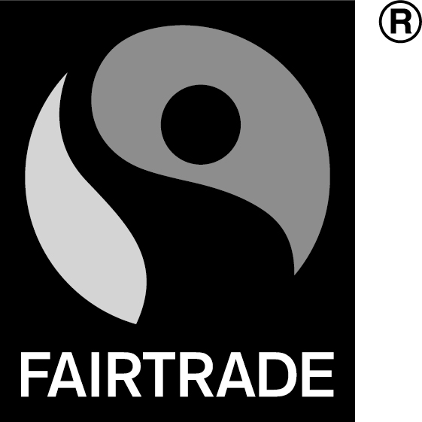
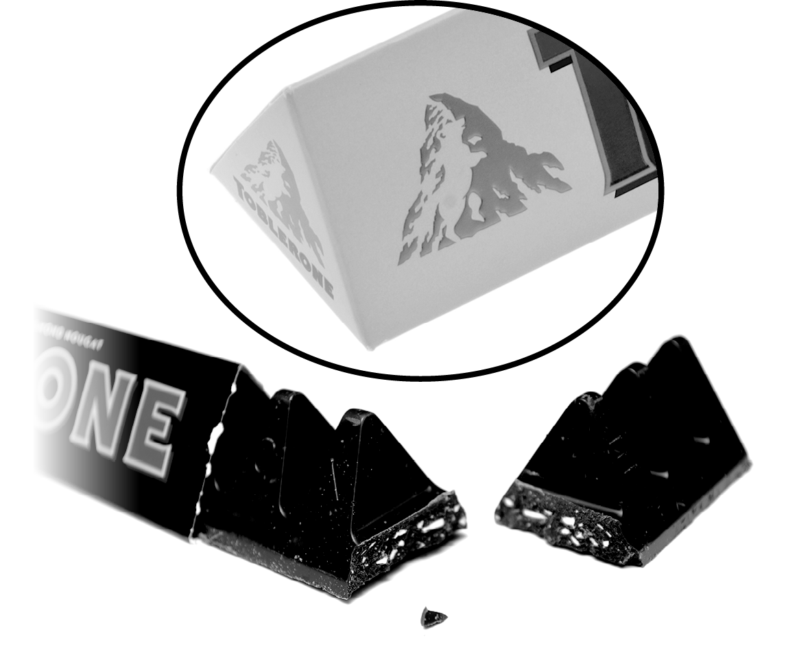
- （ ）附圖為公平貿易標章，圖樣呈現了一個人在藍天綠地中，揮手歡呼的意象。目前有一些組織積極的推動公平貿易，主要是想要幫助非洲農民解決下列哪一項問題？ (A)電力設備不足 (B)飲用水不清潔 (C)糧食作物不足 (D)農業收入微薄
- （ ）附圖是瑞士某知名品牌的巧克力，其外型係以當地且維諾峰(馬特峰)的山峰為靈感設計而成。請問：該商品的原料作物種植，最可能來自下列哪一個地區？ (A)非洲西部 (B)西亞地區 (C)中國東部 (D)紐西蘭北島
- （ ）「該國橫跨兩大洋，且擁有全球已探明黃金儲量的51.2%，年產量一直居世界第一位，產區以約翰尼斯堡為中心，向東南和西南延伸形成一條總長約500公里、寬110公里的『金弧』。」上述所指的漠南非洲國家為何？ (A)迦納 (B)南非 (C)肯亞 (D)奈及利亞
- （ ）歐洲有句俗諺：「上帝造海，荷蘭人造陸。」是形容荷蘭人在沿海低窪地區興築堤防，填海造陸，以增加可以使用的國土面積。由於填海而來的土地較為低溼、含鹽分較高，無法直接用於種植穀類等作物，為了充分利用這些土地，近年荷蘭利用其區位優勢，在這些土地上發展下列何項產業？ (A)園藝農業 (B)汽車製造業 (C)熱帶栽培業 (D)高科技工業
- （ ）沛筠在整理歐洲國家的地理報告時，寫道：「這個國家擁有豐富的煤礦資源，也與鄰國交換鐵礦，並結合四通八達的水運網，發展各項工業。由於生產的工業產品素質精良、品質卓著，是歐洲工業產值最大的國家。」請問：她的報告最有可能是在說明哪一個國家的特色？ (A)德國 (B)英國 (C)法國 (D)義大利
- （ ）為了探訪在地美食，明軒特地挑了幾家標榜使用在地農產的主題餐廳用餐，他發現義大利的特色菜肴，比法國的特色風味餐，更愛使用一種植物的果實當作佐料入菜，他上網查了該種作物的分布，如附圖。請問：上述植物的果實最有可能為何者？ (A)蘋果 (B)鳳梨 (C)橄欖 (D)椰棗
- （ ）佳怡在報紙中看到一幅插畫，如附圖，主要在描述西元2016年歐盟的重大事件──「某國」透過舉辦公民投票，來決定是否繼續留在歐洲聯盟。請問：「某國」是指哪一個國家？ (A)德國 (B)英國 (C)丹麥 (D)挪威
- （ ）總部位於法國的空中巴士公司(Airbus S.A.S.)，是歐洲最大的民航飛機製造公司，由數個國家共同出資成立，並跨國合作研發與設計，再由法國負責生產飛機控制系統、英國製造引擎、德國生產機體，而西班牙負責尾翼製造等。請問：歐洲國家共同製造飛機的主要原因為何？ (A)各國市場狹小，工廠規模不大 (B)技術人才難得，生產效率不彰 (C)資金籌措不易，公司營運困難 (D)整合各國優勢，建立歐洲品牌
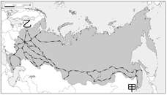
- （ ）附圖是俄羅斯的鐵路幹線分布圖，凱宏想要挑戰世界上最長的單一國境鐵路旅行，於是從圖中乙地搭上向東的列車，準備橫跨歐亞兩洲，到達甲地。請問：凱宏搭上這班列車後，沿途最常見到的景觀可能為何？ (A)低溼的苔原 (B)高大的雨林 (C)廣闊針葉林 (D)稀疏的莽原
- （ ）美國的礦產資源豐富，除了阿拉斯加盛產石油之外，哪一地區亦為石化產業重鎮？ (A)五大湖區 (B)墨西哥灣沿岸 (C)大西洋沿岸 (D)加州矽谷一帶
- （ ）小康自美國西岸搭飛機至東岸，依序可見下列哪些景觀？ (A)洛磯山脈、阿帕拉契山脈、北美大平原 (B)北美大平原、洛磯山脈、阿帕拉契山脈 (C)阿帕拉契山脈、洛磯山脈、北美大平原 (D)洛磯山脈、北美大平原、阿帕拉契山脈
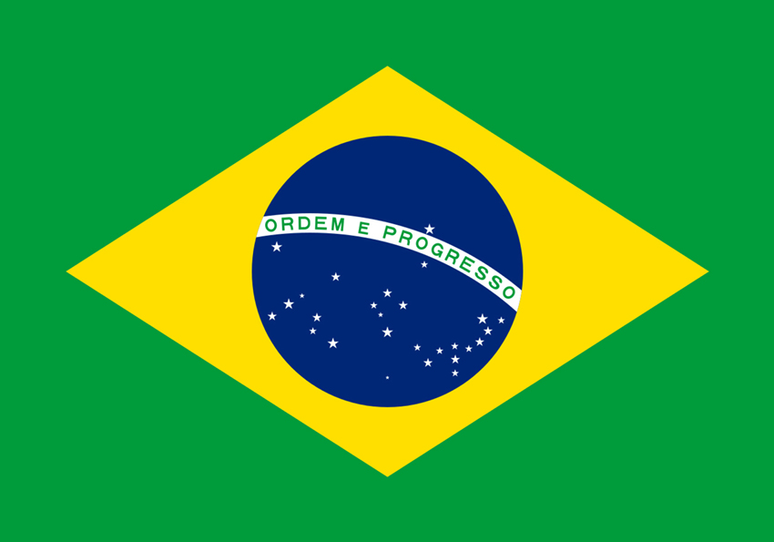
- （ ）附圖為南美洲某國國旗，圓形為天球儀，白色綬帶上書以葡萄牙文「秩序與進步」。請問：這是哪一個國家的國旗？ (A)智利 (B)巴西 (C)祕魯 (D)阿根廷
- （ ）「這裡位居南美洲的南端，非常寒冷荒涼。由於氣候乾燥，牧場面積必須很大，才有足夠的草料飼養羊群；遠處的山麓地帶，有美麗的湖泊和冰河。」以上這段文字所描述的地方，最可能位於下列哪一個國家境內？ (A)巴西 (B)阿根廷 (C)哥倫比亞 (D)玻利維亞
- （ ）中南美洲在不同時期，先後有不同族群進入居住，彼此的混血後代成為當地現今的主要居民。請問：中南美洲主要包含了哪些民族的後代？ (甲)歐洲白人 (乙)印第安人 (丙)亞洲人 (丁)非洲黑人 (A)甲乙丙 (B)甲乙丁 (C)甲丙丁 (D)乙丙丁
二、歷史題
- （ ）歷史課時，同學們正在討論古代某一民族的特色。由內容判斷，同學們討論的應該是哪一個民族？
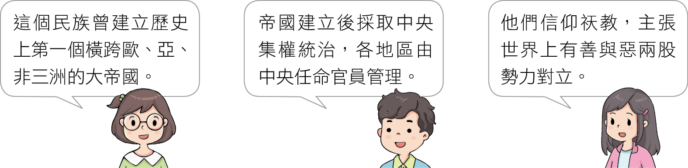
(A)蘇美人 (B)波斯人 (C)希伯來人 (D)巴比倫人
- （ ）這個宗教最重要的特徵是二元論，認為世上有善神與惡神相互對抗，但最後善神會戰 勝惡神。此外，信徒必須確實遵守善思、善言、善行，一生皆應學習與跟隨這三項真理。關於這個宗教的說明，下列敘述何者正確？ (A)這是古巴比倫人的宗教信仰 (B)這個宗教崇拜象徵光明的火 (C)信徒認為自己是上帝的選民 (D)這個宗教特別崇拜尼羅河神
- （ ）根據《漢摩拉比法典》第104、105條的條文
可推知巴比倫人重視下列何者？ (A)買賣商品的內容 (B)交換物資的方式 (C)簽訂交易的契約 (D)商業獲利的多寡
第104條：若大商人把穀物、羊毛、油或其他貨物交給小商販出售，則小商販應結算金額給大商人。小商販交給大商人的錢，要收取蓋章的文件。
第105條：小商販交給大商人的錢，若沒有收取蓋章的文件，則這些錢就不算數。
- （ ）「這個城邦的男性從小接受嚴格的軍事訓練，成為無畏無懼的戰士，在面對敵人時勇往直前，絕不退讓。因此，作戰實力堅強，即是此城邦的特色之一。」上述的城邦應該是指何者？ (A)羅馬 (B)雅典 (C)斯巴達 (D)巴比倫
- （ ）一本傳記中提到：「這位領導者以卓越的智慧和強硬的手段，完成了羅馬由共和邁向帝國的轉變，並解決了羅馬共和末期的各種危機，締造了一個新的帝國時代……。」此傳記的名稱應該是何者？ (A)凱撒傳 (B)屋大維傳 (C)君士坦丁傳 (D)亞歷山大傳
- （ ）雅典的民主政治被認為是民主制度的源頭。關於雅典的民主政治與現代民主政治的差異，下列說明何者正確？(A)雅典的民主政治是由公民抽籤，輪流擔任城邦官員 (B)現代的民主政治強調主權在民，人民皆能參與投票 (C)雅典的民主政治無分男女或奴隸，均有權議決政事 (D)現代的民主政治，婦女、外來人口皆無法表達意見
- （ ）自外族入侵羅馬帝國以來，各地陷入失序及混亂的局面，但□卻適時的扮演救濟貧困與扶助傷患的角色，成為一股穩定社會秩序的重要力量，對中古歐洲的社會與文化影響深遠。上述的□指的應該是何者？ (A)市舶司 (B)佛教團體 (C)行郊組織 (D)基督教教會
- （ ）我們日常生活中使用的0～9「阿拉伯數字」，是藉由善於經商貿易的阿拉伯商人，透過商業活動將其傳往歐洲地區，成為現今大家普遍通用的數字系統。然而，阿拉伯人所使用的數字概念，其實是受到何地數字系統的影響？ (A)埃及 (B)印度 (C)波斯 (D)中國
- （ ）「他本是迦毗羅衛國淨飯王的兒子，從小天資聰慧，擅長騎馬射箭、詩詞歌賦，不知世間其他人原來飽受各種痛苦。直到有一天出城時，他看到一位老人走在路上，面容憔悴、骨瘦如柴，走著走著就倒下來死了。他才明白人原來會有生、老、病、死的痛苦……。」上述內容應該是描述何人的事蹟？
(A)耶穌 (B)阿育王 (C)君士坦丁 (D)釋迦牟尼
- （ ）文藝復興的展開，對於近代歐洲的影響非常的深遠，主要是因為這個運動中所蘊藏的哪一種內涵，影響了當時人的思想觀念？ (A)人文主義 (B)神本觀念 (C)封建思想 (D)保守主義。
- （ ）十四至十六世紀，歐洲興起文藝復興運動。請問：文藝復興運動起源於歐洲何地？ (A)英國 (B)希臘 (C)義大利 (D)法國。
- （ ）附圖為某個教派創立者的事蹟。請問：這是指下列何人？ (A)喀爾文 (B)羅耀拉 (C)馬丁路德 (D)亨利八世。
- （ ）這個國家的王室資助海外探險活動，發現歐洲人前所未聞的美洲大陸，並在當地建立殖民地，開採大量黃金、白銀，成為十六世紀歐洲的富強國家。上述是哪一個國家？ (A)法國 (B)義大利 (C)葡萄牙 (D)西班牙
- （ ）中南美洲的阿茲提克帝國、印加帝國，曾經是獨具特色的古文明，這些古文明呈現的文化風貌與生活型態與歐亞地區全然不同。然而現在我們只能從留存下來的文物、遺跡，概略認識這些古文明，主要是因為許多珍貴的美洲文化曾因「外力」入侵遭到破壞。上述的「外力」最有可能是指下列哪一群人？ (A)英國人 (B)荷蘭人 (C)西班牙人 (D)墨西哥人
- （ ）自歐洲探險船隊陸續抵達美洲後，中南美洲印第安原住民的人口數量，在短時間內以極快的速度減少，其可能的主要原因為何？ (A)美洲原住民多移民到歐洲生活 (B)無法抵抗歐洲人帶來的傳染病 (C)人數較侵略者少導致戰敗被殺 (D)被大量販賣到亞洲礦場當苦工
- （ ）一位學者曾說道：「科學是實驗的科學，科學的方法就在於用理性的方法去整理感性的材料，歸納、分析、比較、觀察和實驗，是理性的方法和重要條件。」這位學者應該是在評論下列何人提出的研究方法？ (A)培根 (B)牛頓 (C)哥白尼 (D)伽利略
- （ ）美國憲法之父麥迪遜曾說：「在將三權分立的理想落實於政治實踐中，我們常要求教於一位法國哲學家。」這位法國哲學家是何人？ (A)盧梭 (B)伏爾泰 (C)狄德羅 (D)孟德斯鳩
三、公民題
- （ ）寒流來襲，陳雙帶了500元到服飾店買保暖外套，試穿到一件羽絨外套覺得相當滿意，卻看到標價寫著1,200元，而且店家表示絕不二價，最後她只好選擇空手而歸。下列何者為陳雙選擇空手而歸的最主要原因？ (A)由於喜好，所以做出選擇 (B)促銷打折，所以做出選擇 (C)金錢有限，必須做出選擇 (D)基於效用，必須做出選擇。
- （ ）國際綠色和平組織(Greenpeace)的創辦人之一雷克斯．韋勒(Rex Weyler)表示：「曾經，我們以為人類無限的創造力與科技發展定能勝天；曾經，經濟成長看似能持續到永遠。然而，人類終究是動物，與其他生物一樣受限於棲地，而地球終究有極限⋯⋯。」根據上文判斷，下列何者最可能是其想宣達的理念？ (A)地球資源有限，應節制使用 (B)饑荒頻傳，應改良生產技術 (C)面臨地震災害，應事先因應 (D)海平面上升，應築高聳堤防。
- （ ）選擇即是一種取捨，「捨」就是為了「取」所付出的「代價」，下列俗諺何者最符合機會成本的概念？ (A)法律之前，人人平等 (B)三人行，必有我師焉 (C)天下沒有白吃的午餐 (D)水能載舟，亦能覆舟。
- （ ）康明公司開發了甲乙兩款吸塵器，假設每個吸塵器的生產成本固定且公司隨時都有足夠庫存可以供應市場的需求，請根據員工們提供的資訊判斷，康明公司應採用誰提供的策略會最為有利？
(A)米熙：最近甲吸塵器的價格上漲，應該多生產甲吸塵器，這樣可以增加甲吸塵器的銷貨收入。
(B)文彥：最近甲吸塵器的價格下跌，應該多生產甲吸塵器，這樣可以增加甲吸塵器的銷貨收入。
(C)梓琳：最近乙吸塵器的價格上漲，應該多生產甲吸塵器，這樣可以增加甲吸塵器的銷貨收入。
(D)銘毅：最近乙吸塵器的價格下跌，應該多生產乙吸塵器，這樣可以增加乙吸塵器的銷貨收入。
- （ ）華真和妹妹在百貨公司看到球鞋大拍賣，妹妹覺得買1,600元的籃球鞋最好；華真覺得有一雙990元的板鞋也可以接受，但他最喜歡的還是廣告主打的潮牌球鞋，價格2,800元，第二喜歡的是知名品牌慢跑鞋，價格2,200元。華真依照喜好程度選購，最後卻買了2,200元的慢跑鞋，則其最可能是受下列何項因素所影響？ (A)廣告行銷 (B)所得水準 (C)預期心理 (D)消費者偏好。
- （ ）因為物價上漲，雞排店老闆的生產成本增加，因此將雞排的售價從45元調整為65元。從價格因素來看，若消費者的所得及其他條件不變，消費者願意購買雞排的數量最有可能產生何種變化？ (A)不一定，消費者可能多買，也可能會少買 (B)不管價格有無變動，想買的數量不會改變 (C)本來3天吃一次，可能會改成每週吃一次 (D)生產成本提高使價格變貴，應該多買一些。
- （ ）開燒烤店的解老闆為因應中秋假期烤肉人潮而購置自動燒烤機，如此做法將增加何項投入資源的支出？ (A)租用土地 (B)聘雇員工 (C)購買設備 (D)研發產品。
- （ ）連鎖超商經常會祭出飲料第二件7折的促銷方案，此類促銷方案是想利用何種策略賺取利潤？ (A)增加銷貨收入 (B)降低生產成本 (C)提高產品價格 (D)提升服務品質。
- （ ）小茹在網路上購買一件小洋裝，收到貨時卻發現和賣家網站照片上的顏色不一樣，她打給賣家想要退貨，但賣家聲稱貨物既出，概不退還，頂多只能夠接受更換其他商品。下列有關小茹處理此次消費糾紛的方式，何者恰當？ (A)自認倒楣，默默接受不適合的商品 (B)依《公平交易法》，控告賣家廣告不實 (C)委曲求全，同意賣家更換其他商品 (D)向消費者服務中心尋求專業的協助。
- （ ）小香和阿凱兩人正在討論最近新買的衣服，從下圖兩人的對話中，可以看出貨幣的何種功能？ (A)價值儲存 (B)交易媒介 (C)價值衡量 (D)債務清償。
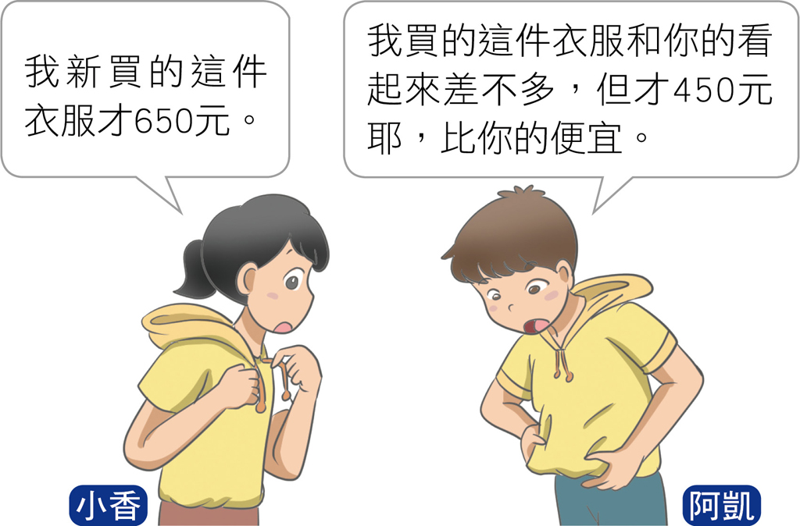
- （ ）根據下圖，下列對話何者最可能發生在此變化之後？ (A)最近去美國旅行或遊學真是不划算 (B)之前應該多買一些美元存銀行定存 (C)最近應該會有很多美國人來臺灣玩 (D)最近要向美國廠商多進口一些商品。
- （ ）上學途中，小禾聽到路人說：「我最近需要外幣，所以會向銀行購買外幣。」該路人最可能為下列何者？ (A)我國的大學生，最近經營網拍販賣商品 (B)我國的工程師，最近剛從國外出差回國 (C)我國的進口商，最近需從國外進口商品 (D)我國的出口商，最近欲出口商品到國外。
- （ ）柏任努力工作數年後，終於存到購買房屋的頭期款，決定買一間新房子。關於房屋買賣契約的敘述，下列何者正確？ (A)柏任與賣方簽訂書面契約，可以避免日後口說無憑造成爭議 (B)柏任付完頭期款後，還須付清房屋價款才取得房屋的所有權 (C)柏任和賣方簽訂的買屋契約可作為他擁有房屋所有權的證明 (D)若賣家未依約交付房屋，柏任可要求賣家負起侵權行為責任。
- （ ）為了保障契約當事人的權利與義務，確保雙方當事人均能獲得公平的對待，《民法》訂有若干原則，下列何者被視為是最高指導原則？ (A)契約自由原則 (B)依照法律規定 (C)誠實信用原則 (D)不得違反公序良俗。
- （ ）曉明和鄰居間發生糾紛，至調解委員會進行調解，最後雙方達成協議。調解成立後，還須經過下列何種程序，才與法院判決具有相同的效力？ (A)雙方當事人簽名同意後作成調解契約 (B)全體調解委員開會同意後作成調解書 (C)作成調解書後送調解委員會核定完成 (D)調解委員作成調解書經法院核定完成。
- （ ）和解是民事紛爭的解決途徑之一，下列有關和解的敘述，何者正確？ (A)和解可以分為訴訟上強制和解與訴訟外任意和解 (B)訴訟外和解是由雙方當事人私下溝通以達成共識 (C)訴訟上和解與訴訟外和解方式不同，但效力相同 (D)訴訟上和解由法官做成和解筆錄，效力等同和解契約。
解答: 1~5 BDADA 6~10 BAACB
11~15 DCBDB 16~20 BBBBC 21~25 CBADB
26~30 DACCD 31~35 CBADC 36~40 ACABC 41~45 CADCD 46~50 CACDB

